上 海 电 力 大 学

面向对象程序设计(JAVA)-实验报告
（2025/2026学年第2学期）

课程编号 2505190
课程名称 面向对象程序设计(JAVA)
院 （系） 人工智能学部
专 业 计算机科学与技术
班 级 2025051
学 号 20251916
姓 名 张鸿毅
实验名称 实验五 图形用户界面设计（一）
任课老师 张挺

实验五 图形用户界面设计（一）
1【实验目的】
初步掌握JAVA的图形设计。
2【实验内容】
题目1：简单菜单窗口设计
题目要求：
使用 Java编写一个图形界面程序，创建一个窗口，窗口标题为“菜单示例程序”。
要求如下：
- 窗口大小为 400×300。
- 在窗口顶部添加菜单栏。
- 菜单栏中包含两个主菜单：
  - “文件”
  - “帮助”
- “文件”菜单中包含三个菜单项：
  - “新建”
  - “打开”
  - “退出”
- “帮助”菜单中包含一个菜单项：
  - “关于”
- 点击“退出”菜单项时，程序关闭。

题目2：带子菜单的菜单程序
题目要求：
使用 Java编写一个程序，实现一个带有子菜单的窗口界面。
要求如下：
- 创建一个标题为“子菜单示例”的窗口。
- 窗口大小为 500×300。
- 创建菜单栏，并添加一个主菜单“设置”。
- 在“设置”菜单中添加：
  - “字体”
  - “颜色”
- “颜色”菜单为子菜单，包含以下菜单项：
  - “红色”
  - “蓝色”
  - “绿色”
- 窗口中添加一个标签，初始内容为“请选择颜色”。
- 点击不同颜色菜单项时，标签文字颜色随之改变。

题目3：FlowLayout 布局练习
题目要求：
使用 Java编写一个窗口程序，练习 FlowLayout 布局。
要求如下：
- 创建一个标题为“FlowLayout布局示例”的窗口。
- 窗口大小为 400×200。
- 设置窗口布局为 FlowLayout。
- 在窗口中添加以下组件：
  - 一个标签：“用户名：”
  - 一个文本框
  - 一个标签：“密码：”
  - 一个密码框
  - 一个按钮：“登录”
  - 一个按钮：“取消”
- 点击“登录”按钮后，在控制台输出用户名和密码。

3【实验步骤和结果】(含源码和界面截图)
1.
import javax.swing.JFrame;
import javax.swing.JMenuBar;
import javax.swing.JMenu;
import javax.swing.JMenuItem;

public class Menu
{
public static void main(String[] args)
{
JFrame frame = new JFrame("简单菜单窗口");
frame.setSize(400, 300);
frame.setDefaultCloseOperation(JFrame.EXIT_ON_CLOSE);

JMenuBar menuBar = new JMenuBar();

JMenu fileMenu = new JMenu("文件");
JMenu helpMenu = new JMenu("帮助");

JMenuItem newItem = new JMenuItem("新建");
JMenuItem openItem = new JMenuItem("打开");
JMenuItem exitItem = new JMenuItem("退出");
JMenuItem aboutItem = new JMenuItem("关于");

fileMenu.add(newItem);
fileMenu.add(openItem);
fileMenu.add(exitItem);
helpMenu.add(aboutItem);

menuBar.add(fileMenu);
menuBar.add(helpMenu);

frame.setJMenuBar(menuBar);

exitItem.addActionListener(e -> System.exit(0));

frame.setVisible(true);
}
}
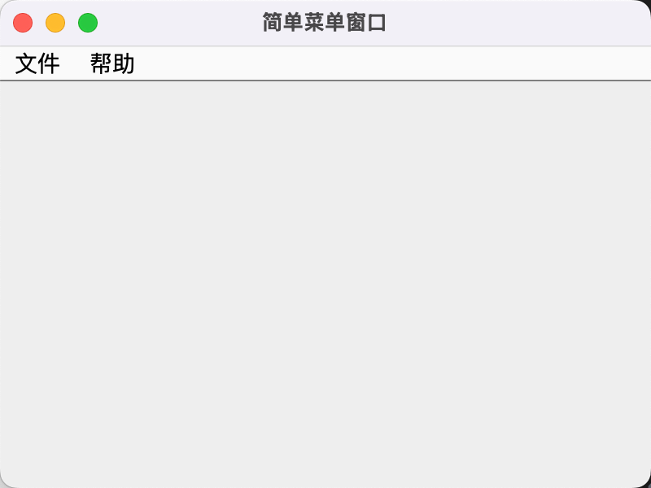

2.
import javax.swing.*;
import java.awt.Color;

public class Submenu
{
public static void main(String[] args)
{
JFrame frame = new JFrame("子菜单实例");
frame.setSize(500, 300);
frame.setDefaultCloseOperation(JFrame.EXIT_ON_CLOSE);

JMenuBar menuBar = new JMenuBar();

JMenu menu = new JMenu("设置");
JMenu colorMenu = new JMenu("颜色");

JMenuItem font = new JMenuItem("字体");
JMenuItem red = new JMenuItem("红色");
JMenuItem blue = new JMenuItem("蓝色");
JMenuItem green = new JMenuItem("绿色");

colorMenu.add(font);
colorMenu.add(red);
colorMenu.add(blue);
colorMenu.add(green);
menu.add(colorMenu);
menu.add(font);
menuBar.add(menu);
frame.setJMenuBar(menuBar);

JLabel colorChoose = new JLabel("请选择颜色");
frame.add(colorChoose);

red.addActionListener(e -> colorChoose.setForeground(Color.red));
blue.addActionListener(e -> colorChoose.setForeground(Color.blue));
green.addActionListener(e -> colorChoose.setForeground(Color.green));

frame.setVisible(true);
}
}
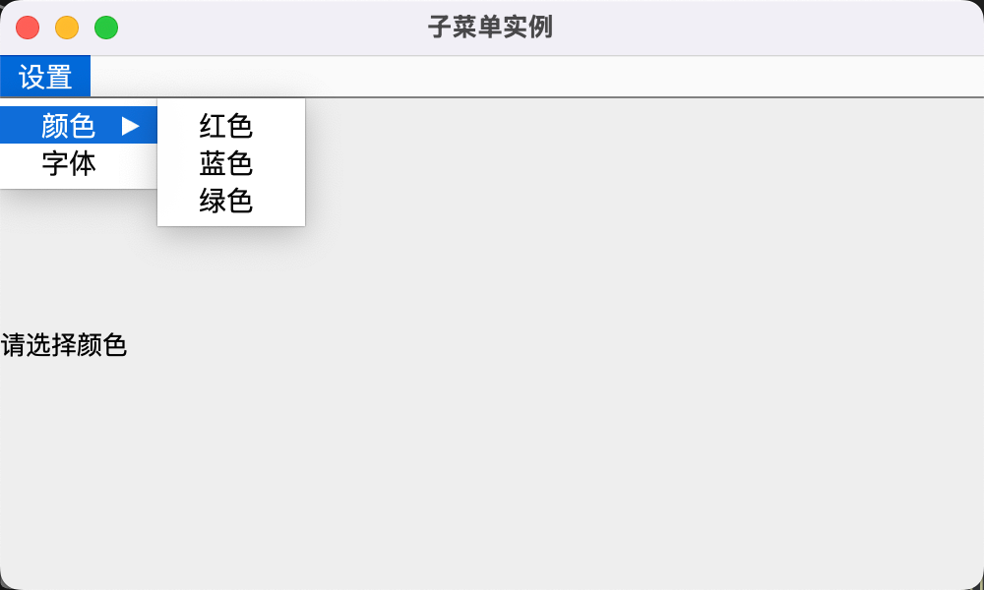

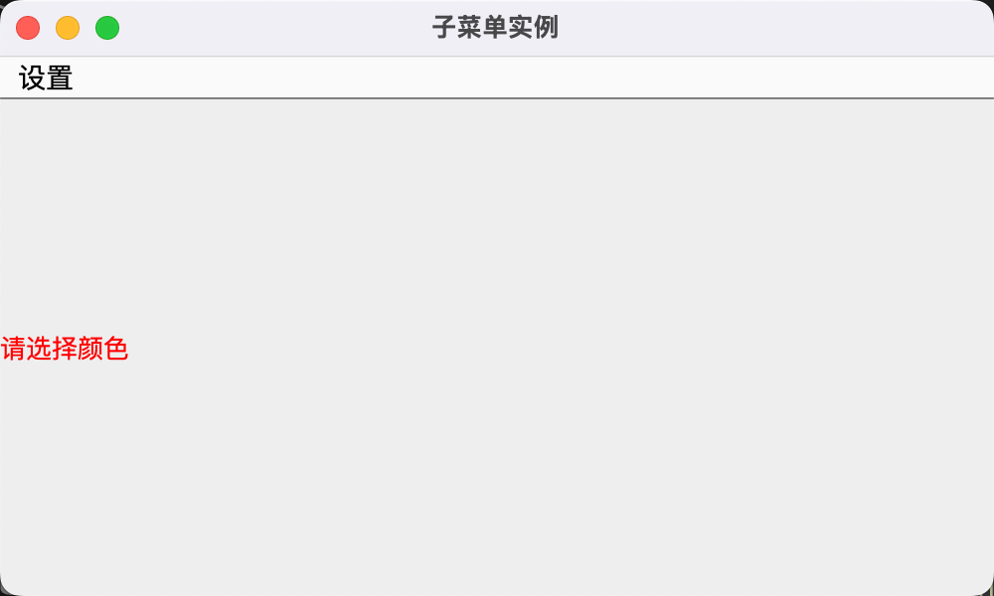

3.
import javax.swing.*;
import java.awt.FlowLayout;

public class FlowLayoutExample
{
public static void main(String[] args)
{
JFrame frame = new JFrame("FlowLayout布局示例");
frame.setSize(400, 200);
frame.setDefaultCloseOperation(JFrame.EXIT_ON_CLOSE);
frame.setLayout(new FlowLayout());

JLabel userLabel = new JLabel("用户名：");
JTextField userText = new JTextField(15);

JLabel passLabel = new JLabel("密码：");
JPasswordField passText = new JPasswordField(15);

JButton loginButton = new JButton("登录");
JButton cancelButton = new JButton("取消");

frame.add(userLabel);
frame.add(userText);
frame.add(passLabel);
frame.add(passText);
frame.add(loginButton);
frame.add(cancelButton);

loginButton.addActionListener(e ->
{
String username = userText.getText();
String password = new String(passText.getPassword());

System.out.println("用户名：" + username);
System.out.println("密码：" + password);
});

frame.setVisible(true);
}
}
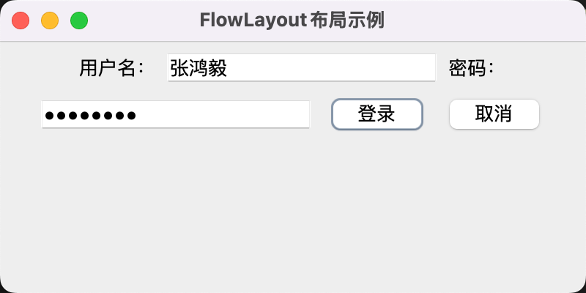



4【实验要求】
将本次实验报告文件命名为“Java实验5_学号_姓名”上交

